# Задание 4.4.1

## Первая часть

1. **Установить Apache и убедиться, что он работает через команду**

*- Установка Apache*

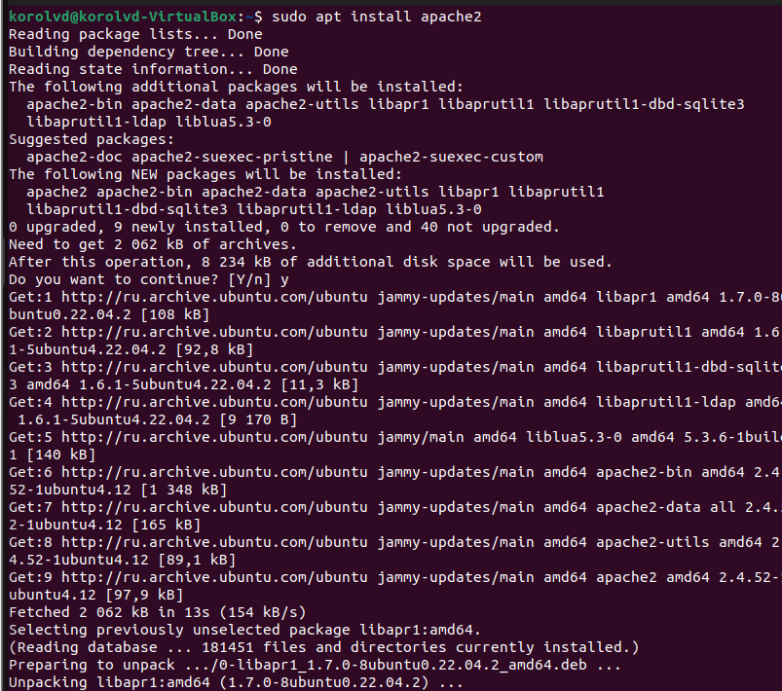

* *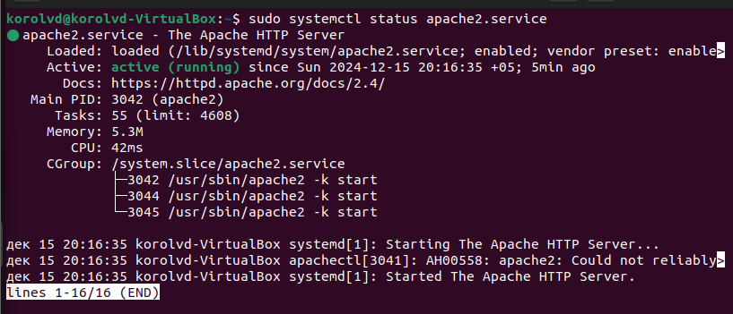Проверка работоспособности через команду*
* *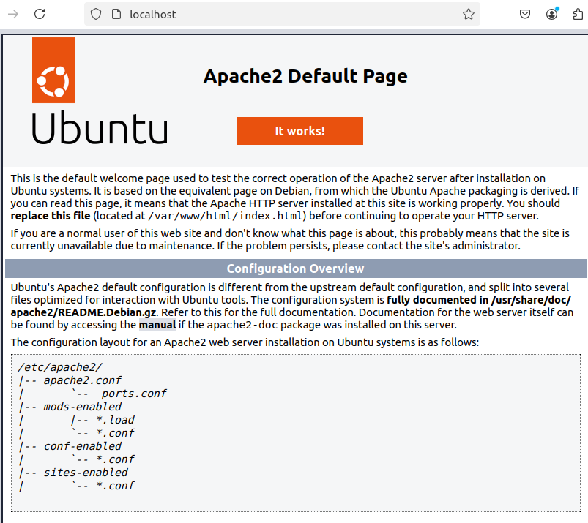Проверка работоспособности через браузер*

1. **Для обеспечения безопасности данных настроить HTTPS-подключение с использованием самоподписанных SSL-сертификатов в Apache.**

* *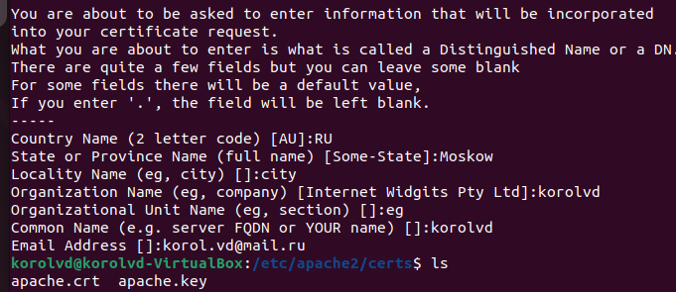Генерация сертификата*
* *Конфигурирование*

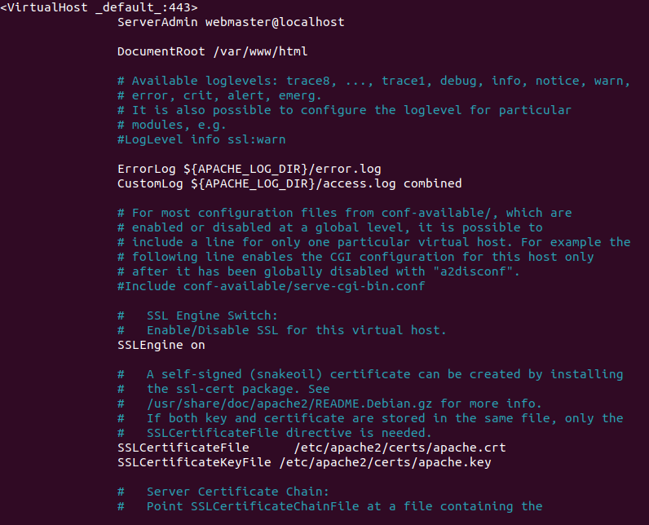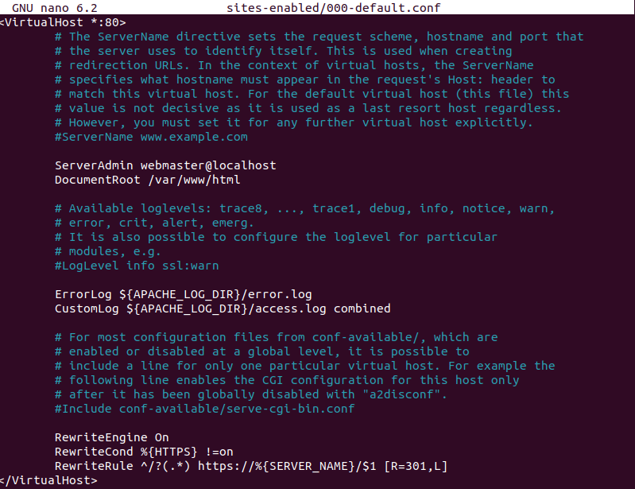

*- Проверка работы SSL (https)*

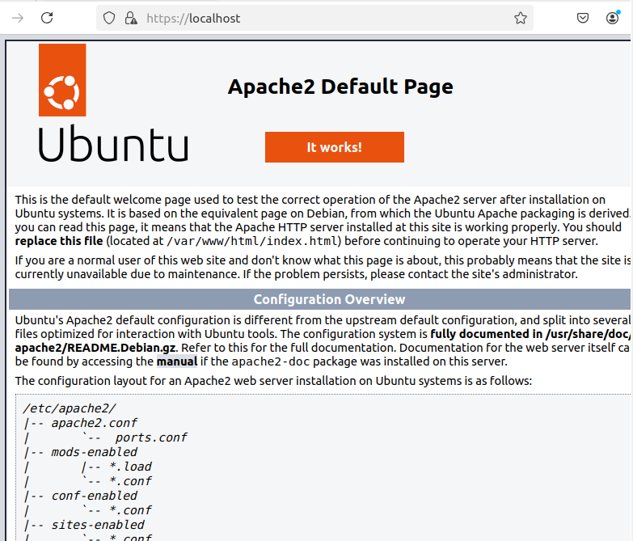

## Вторая часть

1. **Установить Nginx и убедиться, что он работает**

**-** *установка nginx*

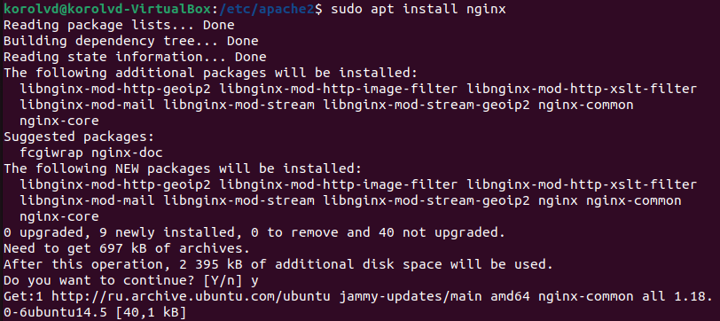

* *Проверка работоспособности*

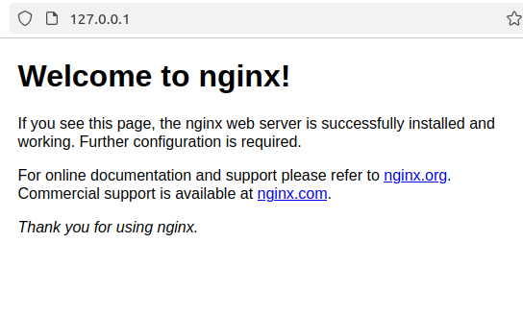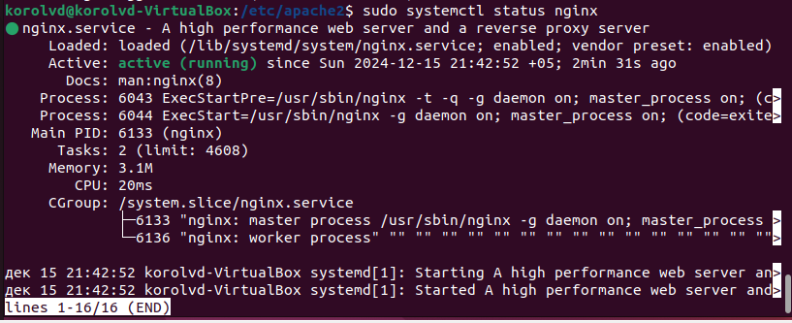

1. **Настройте прямой и обратный прокси в Nginx для перенаправления запросов**

* *Конфигурация прямого прокси*

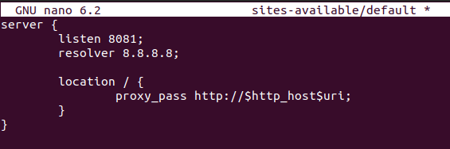

* *Проверка прямого прокси*

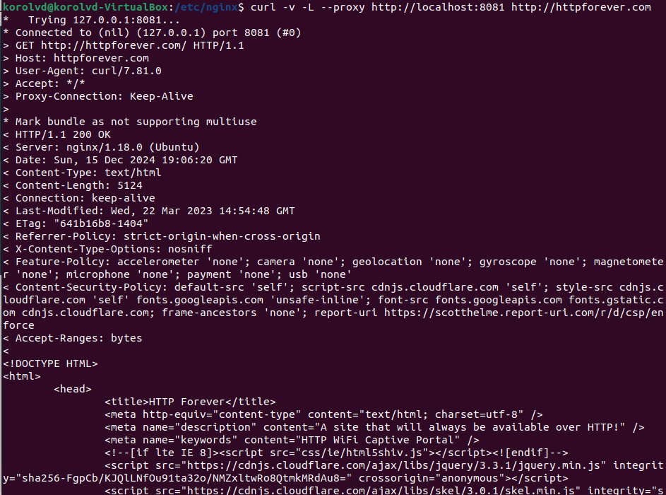

* *Конфигурация обратного прокси*

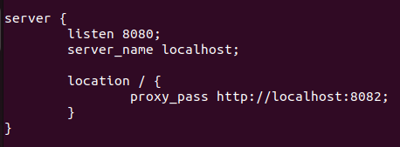

* *Проверка обратного прокси (запуск сервиса на порту 8082 и отправка запроса на порт 8080)*

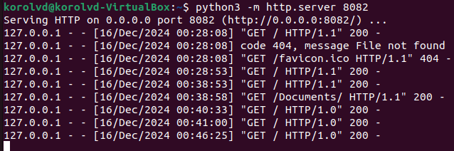

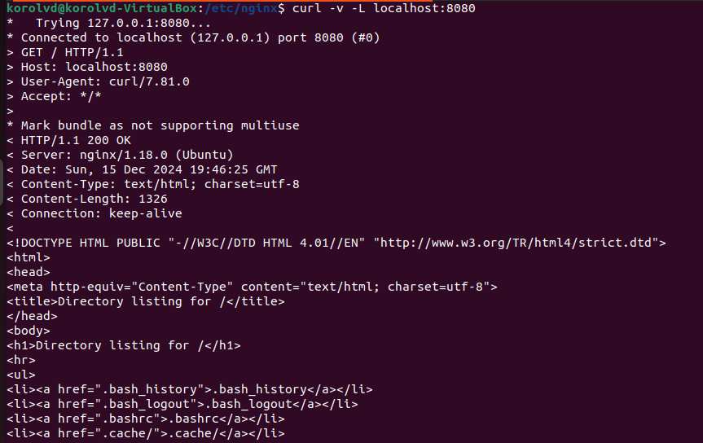

1. **Для обеспечения безопасности данных настроить HTTPS-подключение с использованием самоподписанных SSL-сертификатов в Nginx.**

**-** *генерация сертификата*

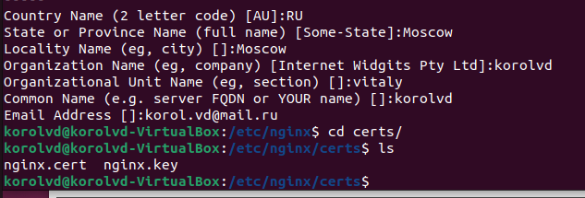

* *Конфигурирование*

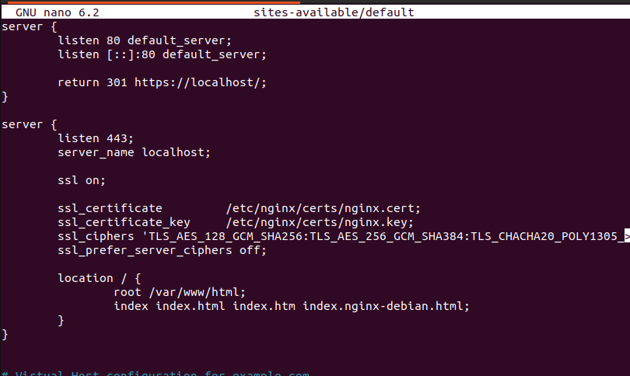

* *Проверка ssl (https)*

